** BỘ NÔNG NGHIỆP VÀ PHÁT TRIỂN NÔNG THÔN**

**PHÂN HIỆU TRƯỜNG ĐẠI HỌC THỦY LỢI**

**BỘ MÔN CÔNG NGHỆ THÔNG TIN**

**----------------**



**BÁO CÁO MÔN CHUYÊN ĐỀ CNTT**

**Tên đề tài: Xây dựng app quản lý Thư Viện**

|  |  |
| --- | --- |
| **Giảng viên hướng dẫn:** | ***ThS. Viên Thanh Nhã*** |
| **Sinh viên thực hiện:** | ***Nguyễn Ngọc Phong*** |
| **Mssv:** | ***2051067212*** |
| **Lớp:** | ***S23-62TH*** |

**TPHCM, tháng 10 năm 2023**

Chương 1: XÁC ĐỊNH VÀ PHÂN TÍCH YÊU CẦU

Chương 2: PHÂN TÍCH & THIẾT KẾ THÀNH PHẦN DỮ LIỆU

Chương 3: THIẾT KẾ HỆ THỐNG.

Chương 4: THIẾT KẾ GIAO DIỆN

Chương 5: LẬP TRÌNH

CHƯƠNG 4. THIẾT KẾ GIAO DIỆN

1. Giao diện đăng nhập

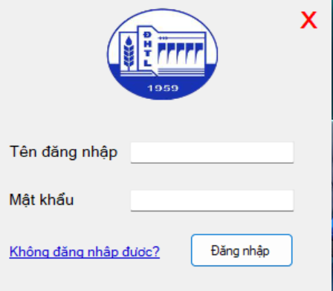

* Logo là 1 picture box
* 2 label là “Tên đăng nhập” và “Mật khẩu”
* Trường nhập tên đăng nhập và mật khẩu là 2 textbox
  + Trường đầu tiên đặt id là txtUser
  + Trường thứ hai đặt id là txtPass
* Nút đăng nhập là 1 button có id là btnLogin
* Nhãn “không đăng nhập được” là một label có bắt sự kiện click có id là lbSupport

1. Giao diện chính
2. Tổng quan

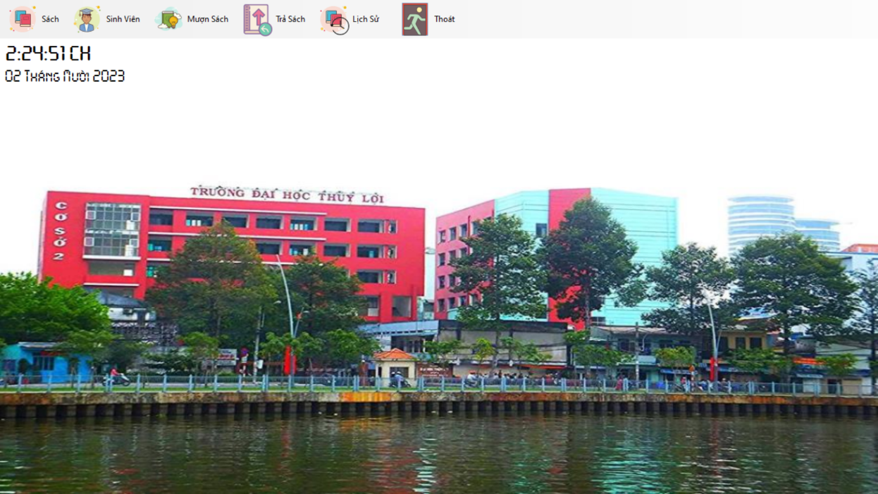

Các chức năng sử dụng menu strip để trình bày, các chức năng gồm:

* Sách
  + Thêm Sách
  + Xem Tất Cả Sách (xóa, sửa)
* Sinh Viên
  + Thêm Sinh Viên
  + Xem tất cả sinh viên (xóa sửa)
* Mượn Sách
* Trả Sách
* Lịch sử mượn trả
* Thoát phần mềm

1. Sách
   1. Thêm Sách

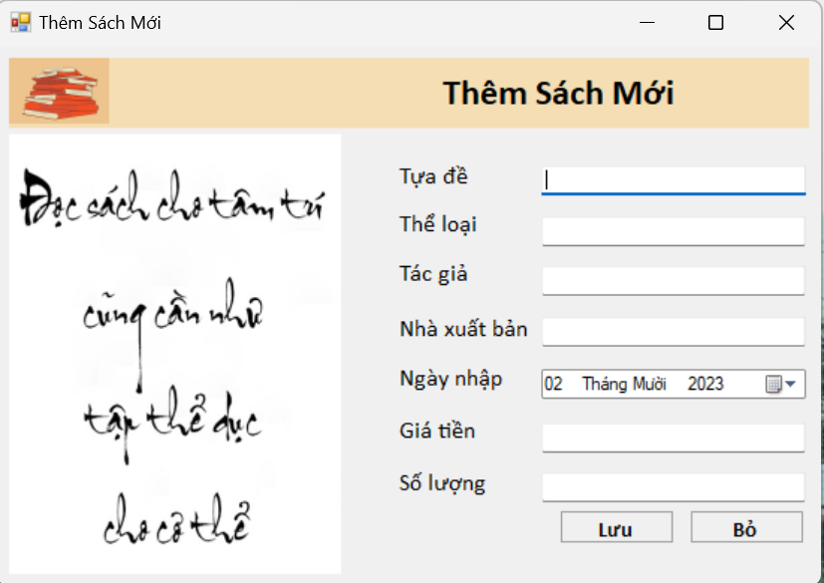

* Panel 1 chứa tiêu đề và 1 ảnh gif bằng picture box
* 1 picture box chứa ảnh chữ
* Panel 2 chứa các control nhập liệu:
  + Trường tựa đề (id:txtTuaDe), thể loại (id:txtTheLoai), tác giả (id:txtTacGia), nhà xuất bản(id: txtNXB), giá tiền (id:txtGia) và số lượng (id:txtSoLuong)

là một textbox

* + Trường ngày nhập sử dụng datetimePicker (id:dtpNgayNhap)
  + 2 button dùng để lưu lại (id:btnLuu) hoặc bỏ qua(id:btnBo)
  1. Xem sách

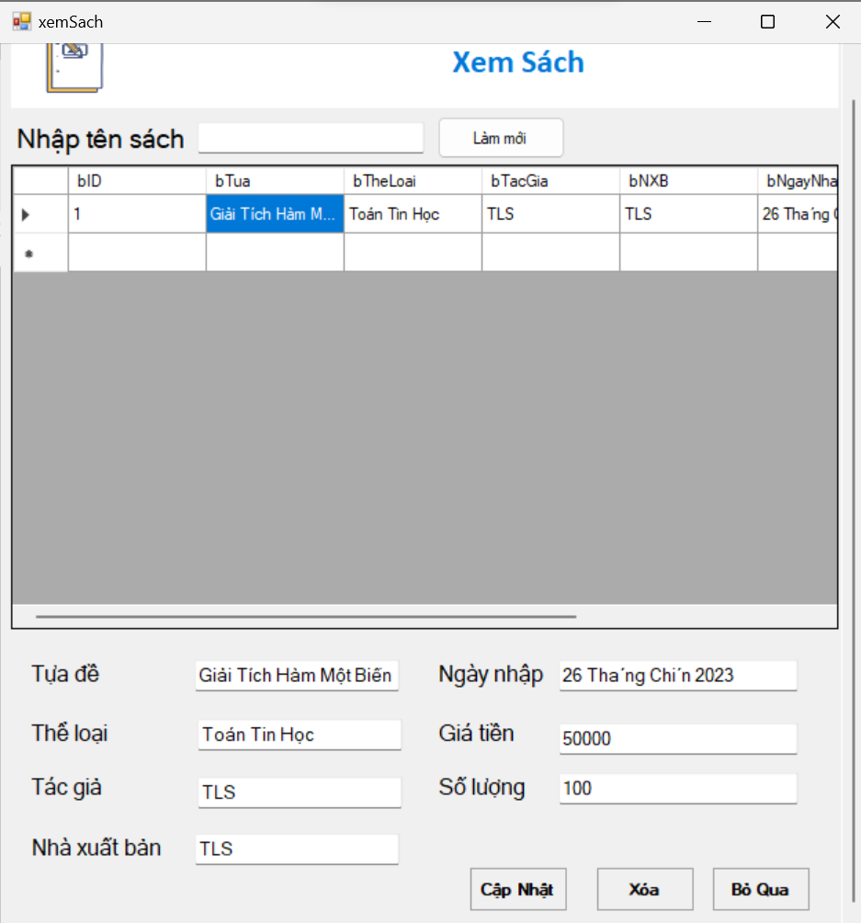

* Panel 1 gồm 1 label và một picturebox chứa file gif
* 1 Data grid view chứa dữ liệu từ sql (id:dataGridView1)
* Panel 2 chứa các control như textbox dùng để sửa dữ liệu và các button dùng để xóa dữ liệu và bỏ qua
  + Textbox
    - Tựa đề (id:txtTuaDe)
    - Thể loại (id:txtTheLoai)
    - Tác giả (id:txtTacGia)
    - Nhà xuất bản (id:txtNXB)
    - Ngày nhập (id:txtNgayNhap)
    - Giá tiền (id:txtGia)
    - Số lượng (id:txtSL)
  + Button
    - Cập nhật (id:btnUpdate)
    - Xóa (id:btnDel)
    - Bỏ qua (id:btnCancel)
* 1 textbox dùng để nhập tên sách (id:txtTimSach)cần tìm và 1 button để làm mới (id:btnLamMoi)

1. Sinh viên
   1. Thêm sinh viên

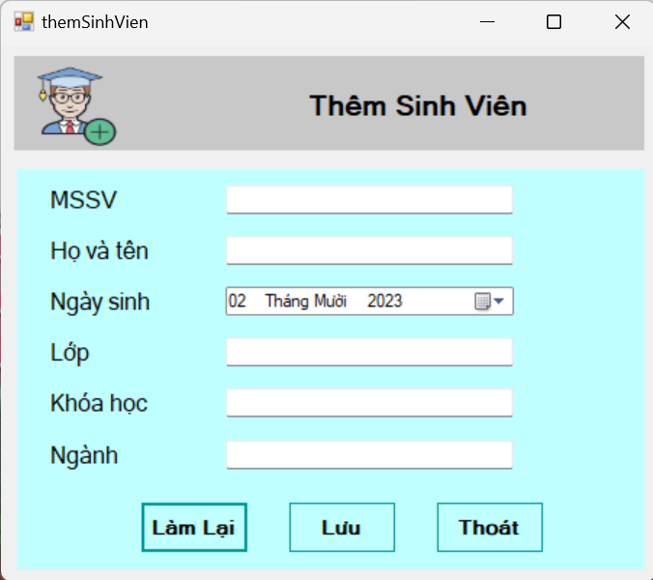

* 1 panel chứa tiêu đề hình biểu tượng (picturebox)
* 1 panel chứa thông tin nhập liệu:
  + Những trường như MSSV, Họ tên, Lớp, Khóa học, Ngành là textbox
  + Trường ngày sinh sử dụng dateTimePicker
  + 3 button Làm lại, Lưu, Thoát
  1. Xem thông tin tất cả sinh viên

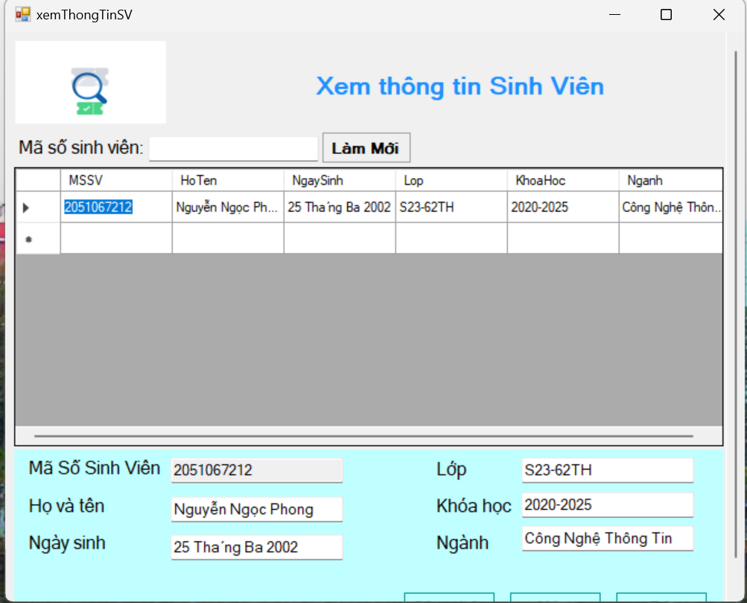

* 1 panel chứa tiêu đề và ảnh gif (picturebox)
* 1 textbox để điền mã số sinh viên để tìm sinh viên
* 1 panel để chứa thông tin sinh viên cần sửa (text box) và 3 button dùng để Bỏ qua, Xóa, Cập nhật

1. Mượn sách

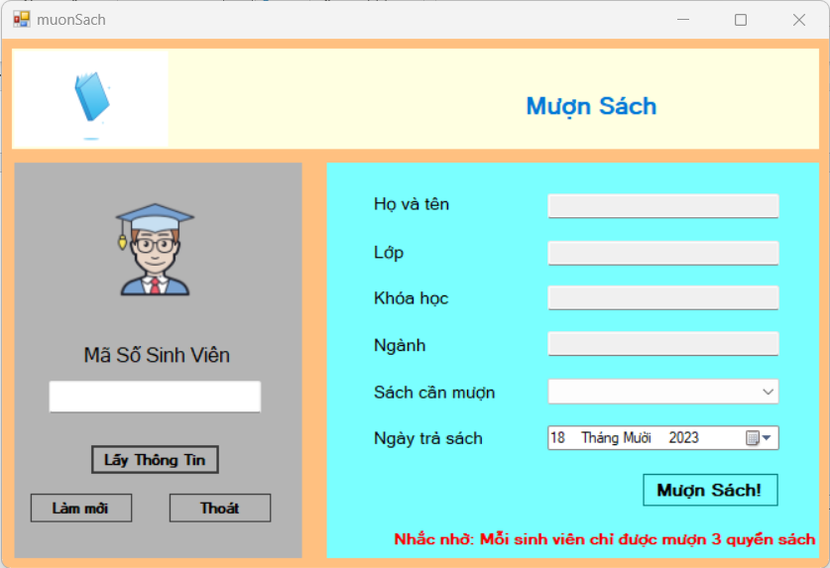

* Panel 1 chứa tiêu đề và biểu tượng là ảnh gif
* Panel 2 chứa:
  + 1 picture box chứa ảnh biểu tượng
  + 1 label yêu cầu nhập Mã Số Sinh Viên
  + 1 textbox để nhập mã số sinh viên (id:txtMSSV)
  + Các button:
    - Button Lấy Thông Tin sinh viên (id: btnEnter)
    - Button Làm mới (id: btnLamMoi)
    - Button Thoát (id:btnThoat)
* Panel 3 chứa:
  + Label Họ và tên, lớp, khóa học, ngành, sách cần mượn, ngày trả sách
  + Các textbox (bị disable đi, không cho người dùng nhập vào)
    - Textbox họ và tên (id:txtHoTen)
    - Textbox lớp (id:txtLop)
    - Textbox khóa học (id:txtKhoaHoc)
    - Textbox ngành (id:txtNganh)
  + Combo Box sách cần mượn (id:cbSachMuon)
  + Date Time Picker Ngày Trả Sách (id:dtpNgayTra)
  + Button Mượn Sách (id:btnMuon)
  + Label lưu ý chữ đỏ dành cho người dùng

CHƯƠNG 5: LẬP TRÌNH

* + - 1. Giao diện đăng nhập

1. Thư viện sử dụng

* Giao diện đăng nhập sử dụng thư viện System.Data.SqlClient để giao tiếp với cơ sở dữ liệu SQL

1. Ánh xạ

Textbox:

* txtUser: là trường điền vào ô tên tài khoản
* txtPass: là trường điền vào ô mật khẩu

Button:

* btnLogIN: nút đăng nhập

Label

-lbExit: Nhãn thoát

- lbSupport: Nhãn hỗ trợ

1. Bắt sự kiện nhấn nút đăng nhập

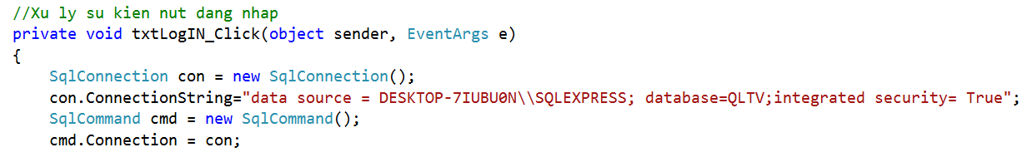

* Cho một biến con là một đối tượng của SqlConnection
* Cho chuỗi kết nối của con là:
  + Data source là tên server cơ sở dữ liệu
  + Database là tên cơ sở dữ liệu
  + Intergrated Security là phương thức bảo mật, vì phương thức bảo mật do windows cung cấp nên đặt bằng true
* Tạo đối tượng cmd là con của SqlCommand
* Thực thi câu lệnh kết nối cơ sở dữ liệu bằng cmd.Connection là chuỗi kết nối conn



* Đặt cmd.CommandText là một chuỗi SQL: Chọn tất cả trong bảng DangNhap có điều kiện là username là lấy chuỗi trong txtUser và pass là chuỗi trong txtPass
* Tạo da là một đối tượng da là con của SqlDataAdapter có biến truyền vào là lệnh cmd trên
* Tạo đối tượng ds là con của DataSet

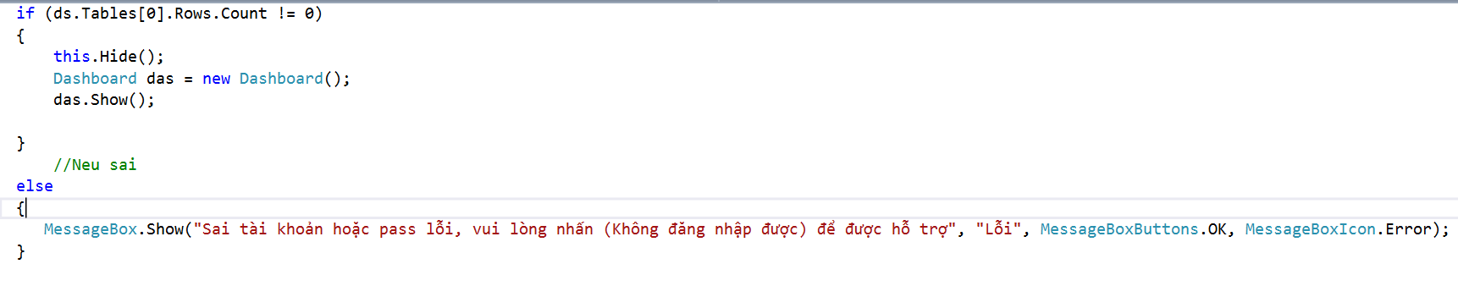

Kiểm tra tên đăng nhập và mật khẩu có đúng hay không bằng cách đểm hàng dữ liệu trong cơ sở dữ liệu có trùng kết quả với câu lệnh sql thì form đăng nhập sẽ ẩn đi, tạo đối tượng Dashboard (form giao diện chính) và cho giao diện chính bật lên. Nếu sai sẽ báo lỗi và yêu cầu nhập lại.

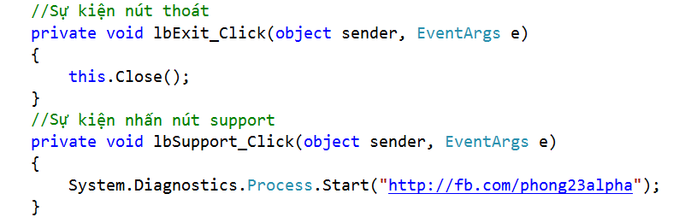

* Nếu nhấn vào nút thoát thì sẽ thoát phần mềm
* Nếu nhấn vào “Không đăng nhập được” thì sẽ mở trình duyệt dẫn thẳng đến trang hỗ trợ người dùng
  + - 1. Trang chính
      2. Thêm Sách Mới

1. Sự kiện nhấn nút lưu
   1. Ánh xạ

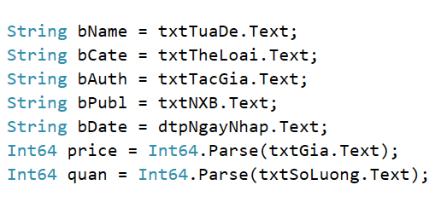

* bName kiểu chuỗi lấy text từ txtTuaDe
* bCate kiểu chuỗi lấy text từ txtTheLoai
* bAuth kiểu chuỗi lấy text từ txtTacGia
* bPubl kiểu chuỗi lấy text từ txtNXB
* bDate kiểu chuỗi lấy text từ dtpNgayNhap
* price kiểu số nguyên 64 bit lấy từ text của txtGia ép kiểu thành int64
* quan kiểu số nguyên 64 bit lấy từ text của txtSoLuong ép kiểu thành int64
  1. Chuỗi kết nối



* Cho một biến con là một đối tượng của SqlConnection
* Cho chuỗi kết nối của con là:
  + Data source là tên server cơ sở dữ liệu
  + Database là tên cơ sở dữ liệu
  + Intergrated Security là phương thức bảo mật, vì phương thức bảo mật do windows cung cấp nên đặt bằng true
* Tạo đối tượng cmd là con của SqlCommand
* Thực thi câu lệnh kết nối cơ sở dữ liệu bằng cmd.Connection là chuỗi kết nối conn
  1. Lệnh thực thi sql



* Mở cơ sở dữ liệu
* Lệnh sql cần để thực thi: Chèn vào bảng SachMoi cho các thuộc tính như bTua,bTheLoai,bTacGia,bNXB,bNgayNhap,bGia,bSoLuong bằng các giá trị ánh xạ
* Thực thi lệnh sql
* Đóng cơ sở dữ liệu
* Thông báo với người dùng rằng đã chèn thành công
  1. Sau khi đã chèn thành công

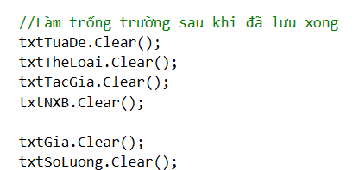

* Làm trống các trường sau khi lưu xong
  1. Gỡ lỗi



Nếu các trường bị thiếu thì thông báo cho người dùng biết rằng phải điền đầy đủ vào các trường để lưu

1. Sự kiện nhấn nút bỏ



Hỏi người dùng nếu bỏ thì trường dữ liệu đã điền vào sẽ bị xóa và khi nhấn OK, form này sẽ đóng lại

* + - 1. Xem sách
  1. Sự kiện Form_Load (khi form khởi động)

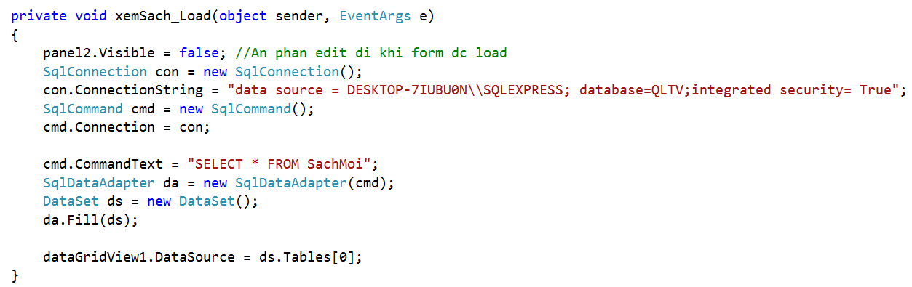

* Panel2.Visible = false : có tác dụng ẩn phần chỉnh sửa đi khi chưa chọn trường dữ liệu cần chỉnh sửa



* Cho một biến con là một đối tượng của SqlConnection
* Cho chuỗi kết nối của con là:
  + Data source là tên server cơ sở dữ liệu
  + Database là tên cơ sở dữ liệu
  + Intergrated Security là phương thức bảo mật, vì phương thức bảo mật do windows cung cấp nên đặt bằng true
* Tạo đối tượng cmd là con của SqlCommand
* Thực thi câu lệnh kết nối cơ sở dữ liệu bằng cmd.Connection là chuỗi kết nối conn

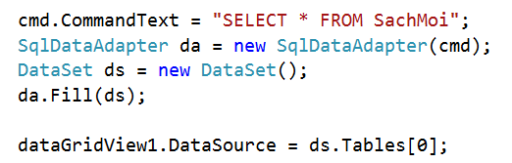

* Lệnh SQL cần thực thi: Chọn tất cả từ bảng SachMoi
* Tạo đối tượng da là con của lớp SqlDataAdapter với tham số truyền vào là lệnh sql để thực thi lệnh sql trên
* Tạo đối tượng ds là con của DataSet để tạo tập dữ liệu
* da.Fill(ds) để tạo dòng dữ liệu đọc từ cơ sở dữ liệu
* Data Source của DataGridView1 là dữ liệu được lấy ở trên
  1. Sự kiện cell_click (khi nhấn vào trường dữ liệu)

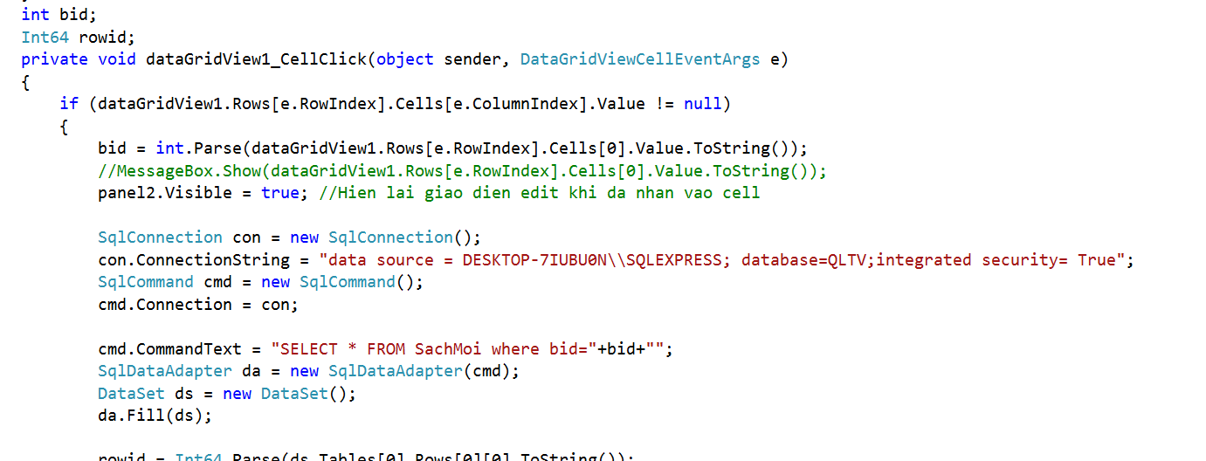

* Đặt bid là lấy index của dòng dữ liệu (ép kiểu thành số nguyên)
* Chuỗi kết nối (đã giải thích ở trên)
* Cmd.CommandText là một câu lệnh sql có ý nghĩa là: Chọn tất cả từ bảng sách mới điều kiện là bid
* Đặt và thực thi lệnh sql và đổ dữ liệu vào dataset

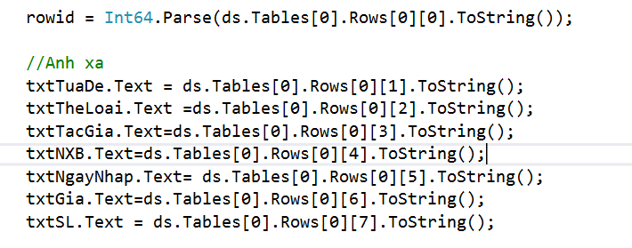

* Ánh xạ lại dữ liệu để chỉnh sửa
  1. Sự kiện nhấn nút bỏ qua

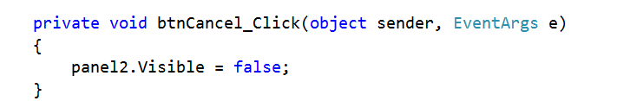

* Khi nhấn nút bỏ qua, phần chỉnh sửa dữ liệu sẽ bị ẩn đi
  1. Sự kiện điền vào textbox Tìm Sách

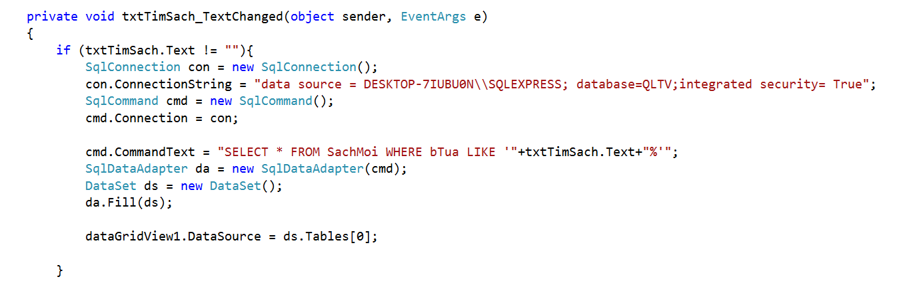

Nếu trường tìm sách khác rỗng thì mới thực hiện những điều sau:

* Tạo chuỗi kết nối
* cmd.CommandText là lệnh sql: Chọn tất cả từ bảng sách mới giống như lấy text của txtTimSach
* Thực thi lệnh sql và đổ lại dữ liệu vào dataset
* Load lại dữ liệu từ dataset vào DataGridView

Ngược lại thì:

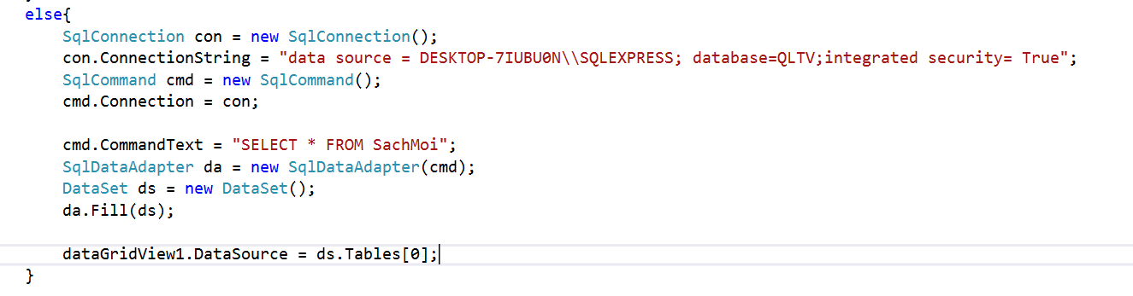

* Tạo chuỗi kết nối
* Cmd.CommandText là câu lệnh sql: Chọn tất cả từ bảng SachMoi
* Thực thi lệnh sql và đổ dữ liệu vào dataset
* Load dữ liệu từ dataset vào DataGridView
  1. Sự kiện nhấn nút làm mới

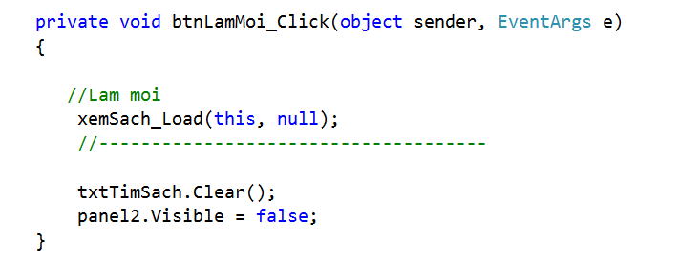

* Gọi lại hàm xemSach_Load với 2 tham số truyền vào là this (form này) và null (sự kiện:không có)
* Xóa bỏ textbox trương tìm kiếm
* Ẩn đi trường chỉnh sửa dữ liệu
  1. Sự kiện nhấn nút Cập Nhật

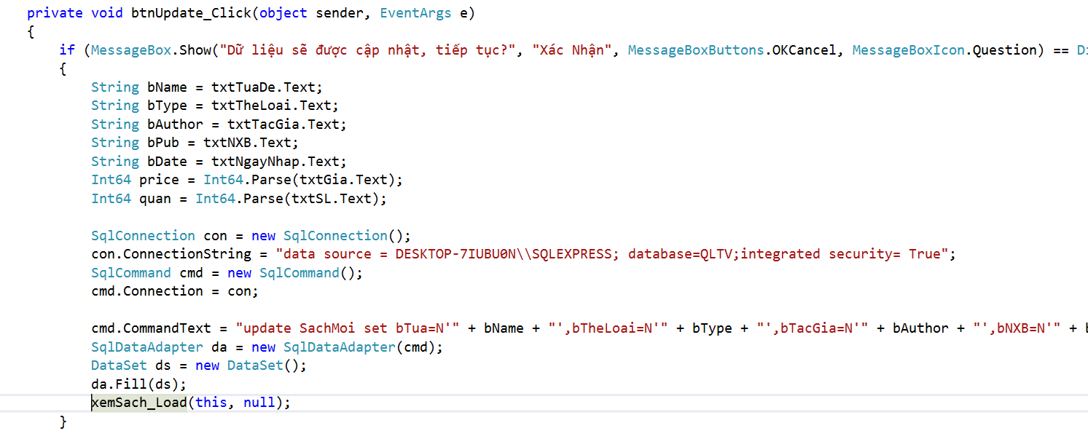

Khi hiện hộp thoại thông báo và nhấn OK thì các câu lệnh sau đây được thực thi

* Ánh xạ dữ liệu từ các control
* Tạo chuỗi kết nối
* Cmd.CommandText là câu lệnh sql là: cập nhật bảng SachMoi với các giá trị cot1=giatri1,cot2=giatri2,...
* Thực thi câu lệnh và đổ dữ liệu mới vào dataset
* Sau đó gọi lại hàm xemSach_Load() để load lại dữ liệu mới
  1. Sự kiện nhấn nút Xóa

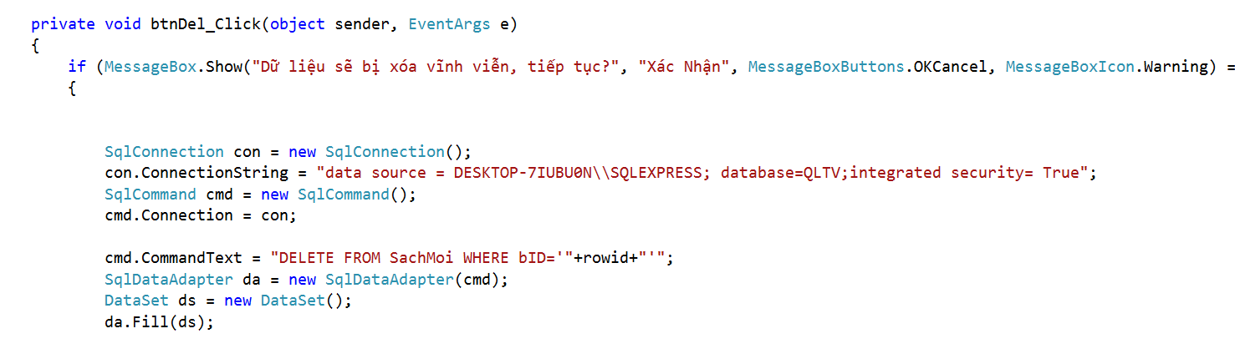

Khi hiện hộp thoại thông báo và nhấn OK thì các câu lệnh sau đây được thực thi:

* Tạo chuỗi kết nối
* Cmd.Commandtext là chuỗi SQL: Xóa trong bảng SachMoi điều kiện là bID=rowid
* Thực thi câu lệnh và đổ dữ liệu mới vào dataset

* + - 1. Thêm Sinh Viên

Ánh xạ

* Textbox
  + Mã số sinh viên: txtMSSV
  + Họ và tên: txtHT
  + Lớp: txtLop
  + Khóa Học: txtKhoaHoc
  + Ngành: txtNganh
* Date Time Picker
  + Ngày sinh: dtpNgaySinh
* Button
  + Làm lại: btnLamLai
  + Lưu: btnLuu
  + Thoát: btnThoat

Sự kiện nhấn nút Làm Lại

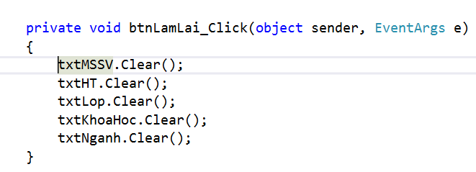

* Sau khi đã điền vào các trường nhưng muốn ghi lại thông tin, ta sử dụng [control đã ánh xạ].Clear() để xóa

Sự kiện nhấn nút Thoát

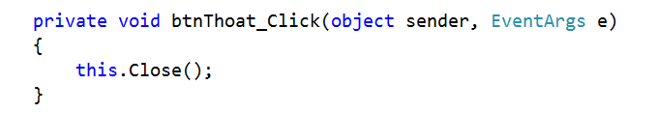

* Sau khi nhấn Thoát thì sẽ đóng form điền thông tin sinh viên lại

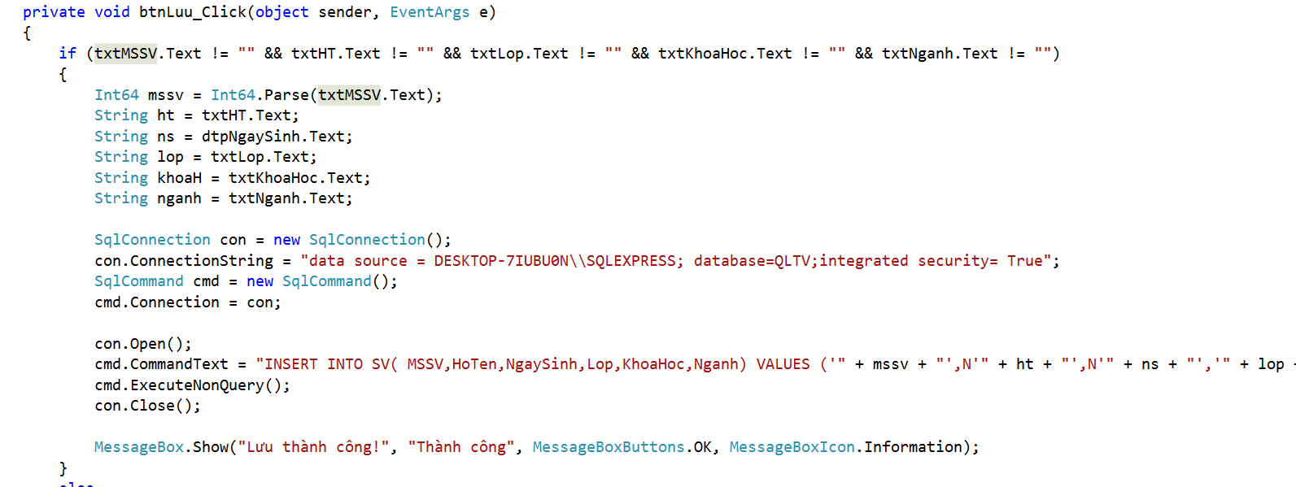

Để thực hiện các câu lệnh dưới đây, các trường không được để trống

* Đầu tiên tạo biến lấy dữ liệu qua các bước ánh xạ
* Tạo chuỗi kết nối
* Mở kết nối
* Cmd.CommandText là câu lệnh SQL có ý nghĩa: Chèn vào bảng SV các thuộc tính (trong cơ sở dữ liệu) các giá trị là biến đã ánh xạ giá trị
* Thực thi lệnh sql
* Đóng kết nối



Nếu có bất kì trường nào để trống sẽ thông báo lỗi cho người dùng biết

* + - 1. Xem thông tin tất cả sinh viên

1. Sự kiện Form_Load (khi form khởi động)

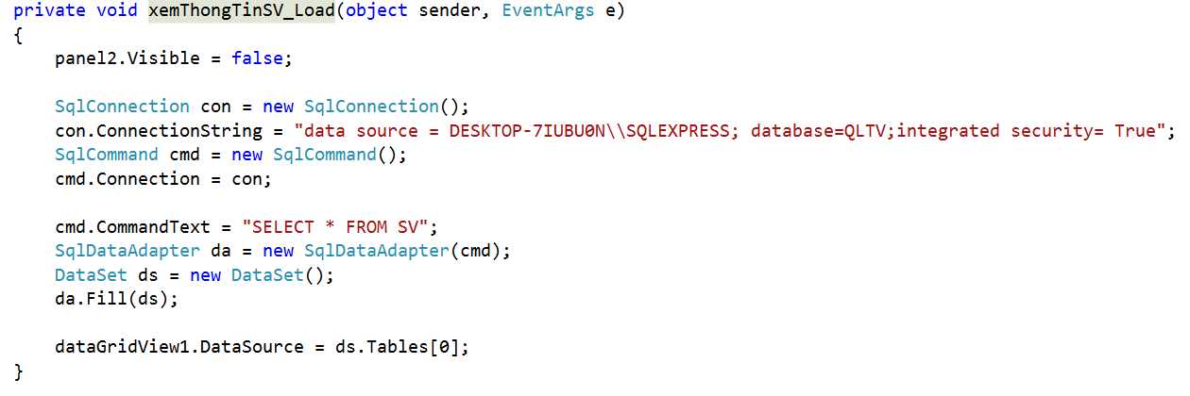

* Panel2.Visible = false : có tác dụng ẩn phần chỉnh sửa đi khi chưa chọn trường dữ liệu cần chỉnh sửa

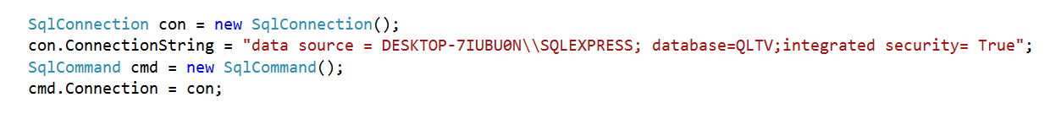

* Cho một biến con là một đối tượng của SqlConnection
* Cho chuỗi kết nối của con là:
  + Data source là tên server cơ sở dữ liệu
  + Database là tên cơ sở dữ liệu
  + Intergrated Security là phương thức bảo mật, vì phương thức bảo mật do windows cung cấp nên đặt bằng true
* Tạo đối tượng cmd là con của SqlCommand
* Thực thi câu lệnh kết nối cơ sở dữ liệu bằng cmd.Connection là chuỗi kết nối conn

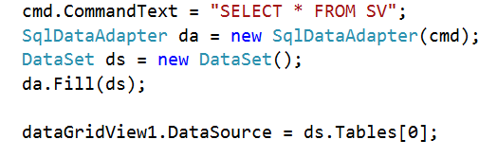

* Lệnh SQL cần thực thi: Chọn tất cả từ bảng SV
* Tạo đối tượng da là con của lớp SqlDataAdapter với tham số truyền vào là lệnh sql để thực thi lệnh sql trên
* Tạo đối tượng ds là con của DataSet để tạo tập dữ liệu
* da.Fill(ds) để tạo dòng dữ liệu đọc từ cơ sở dữ liệu
* Data Source của DataGridView1 là dữ liệu được lấy ở trên

1. Sự kiện cell_click (khi nhấn vào trường dữ liệu)

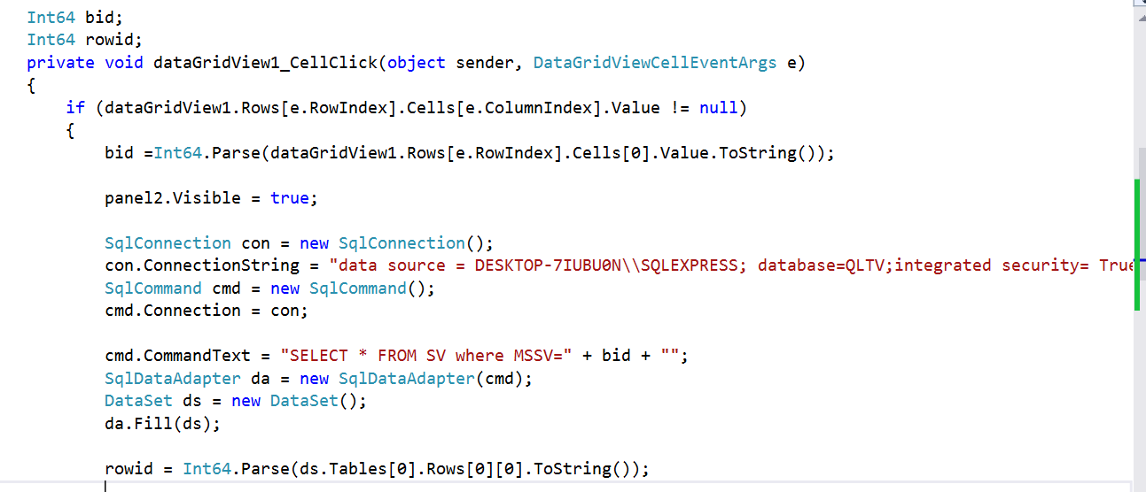

* Đặt bid là lấy index của dòng dữ liệu (ép kiểu thành số nguyên)
* Chuỗi kết nối (đã giải thích ở trên)
* Cmd.CommandText là một câu lệnh sql có ý nghĩa là: Chọn tất cả từ bảng SV với điều kiện là bid
* Đặt và thực thi lệnh sql và đổ dữ liệu vào dataset

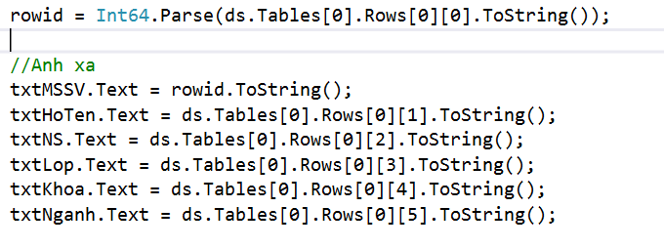

* Ánh xạ lại dữ liệu để chỉnh sửa

1. Sự kiện nhấn nút bỏ qua

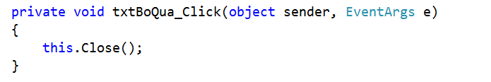

* Khi nhấn nút bỏ qua, phần chỉnh sửa dữ liệu sẽ bị ẩn đi

1. Sự kiện điền vào textbox Tìm Sinh Viên

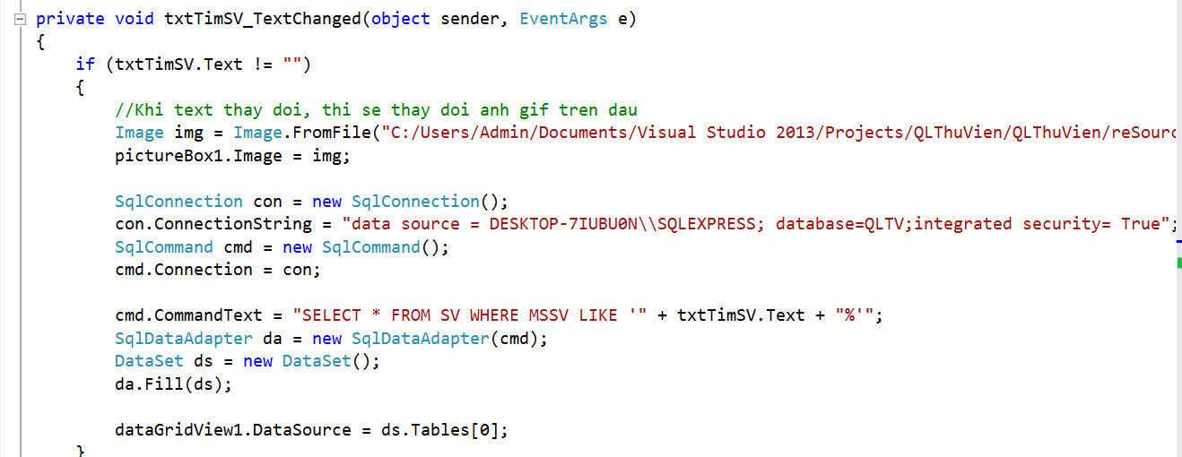

Nếu trường tìm sách khác rỗng thì mới thực hiện những điều sau:

* Thay ảnh gif tìm sinh viên bằng một ảnh gif đang tìm kiếm
* Tạo chuỗi kết nối
* cmd.CommandText là lệnh sql: Chọn tất cả từ bảng SV mới giống như lấy text của txtTimSV
* Thực thi lệnh sql và đổ lại dữ liệu vào dataset
* Load lại dữ liệu từ dataset vào DataGridView

Ngược lại thì:

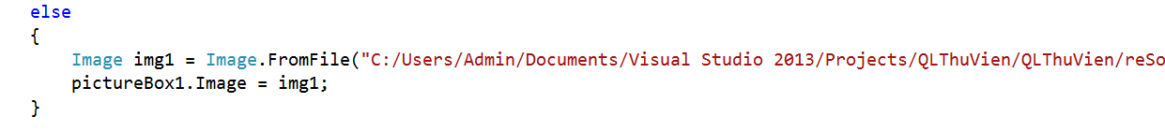

* Thay ảnh gif đang tìm kiếm bằng một ảnh gif tìm sinh viên

1. Sự kiện nhấn nút làm mới

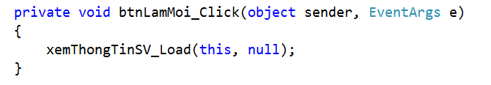

* Gọi lại hàm xemThongTinSV_Load với 2 tham số truyền vào là this (form này) và null (sự kiện:không có)

1. Sự kiện nhấn nút Cập Nhật

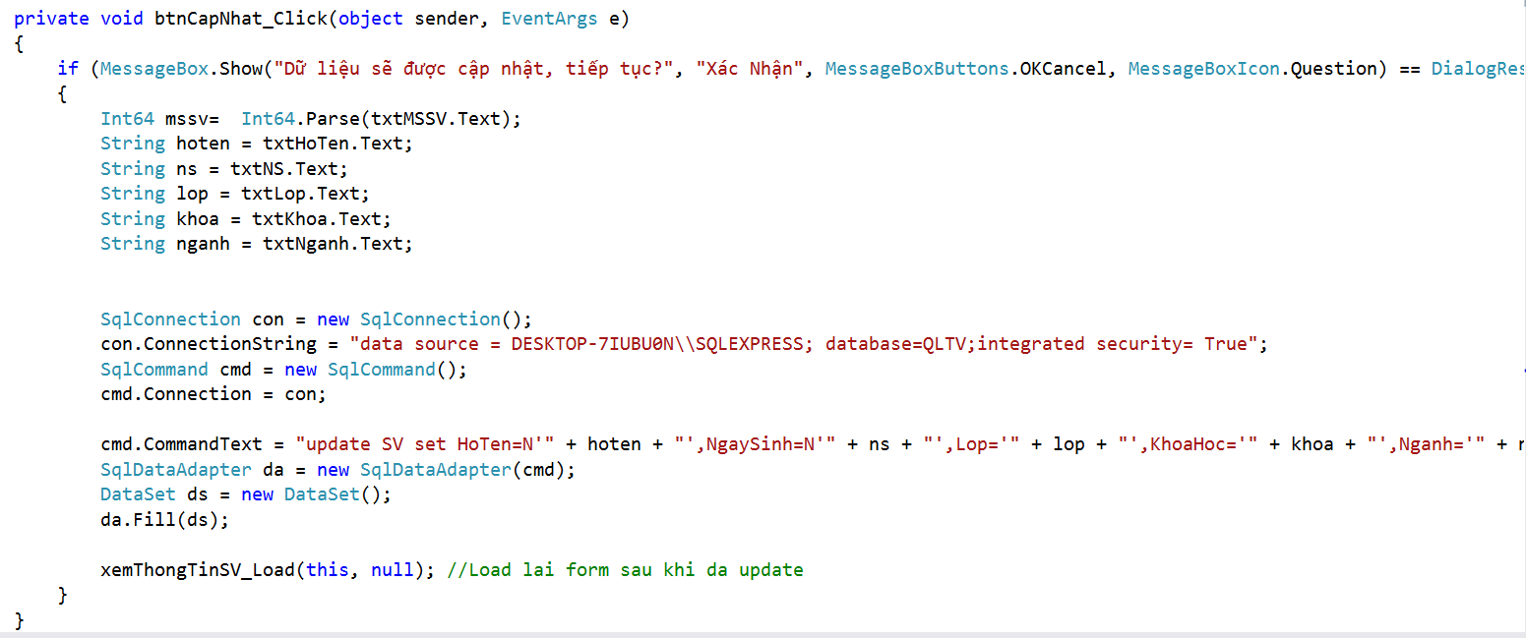

Khi hiện hộp thoại thông báo và nhấn OK thì các câu lệnh sau đây được thực thi

* Ánh xạ dữ liệu từ các control
* Tạo chuỗi kết nối
* Cmd.CommandText là câu lệnh sql là: cập nhật bảng SachMoi với các giá trị cot1=giatri1,cot2=giatri2,...
* Thực thi câu lệnh và đổ dữ liệu mới vào dataset
* Sau đó gọi lại hàm xemThongTinSV_Load() để load lại dữ liệu mới

1. Sự kiện nhấn nút Xóa

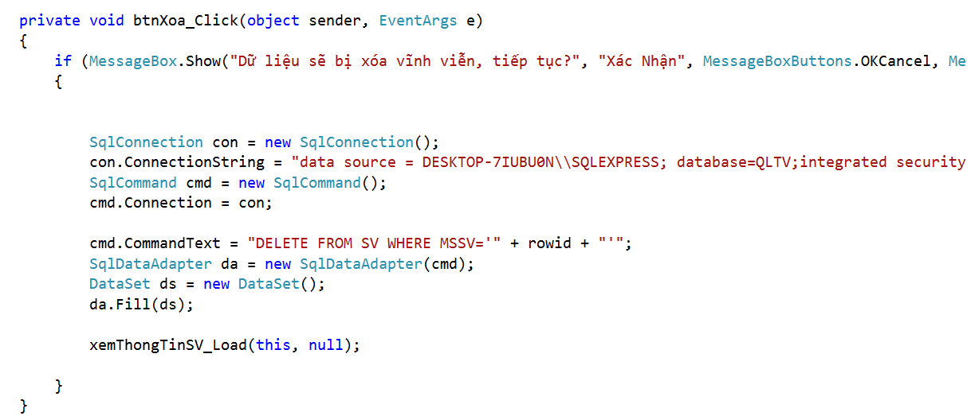

Khi hiện hộp thoại thông báo và nhấn OK thì các câu lệnh sau đây được thực thi:

* Tạo chuỗi kết nối
* Cmd.Commandtext là chuỗi SQL: Xóa trong bảng SV điều kiện là MSSV=rowid
* Thực thi câu lệnh và đổ dữ liệu mới vào dataset
  + - 1. Mượn sách
         1. Khi form mượn sách được bật lên

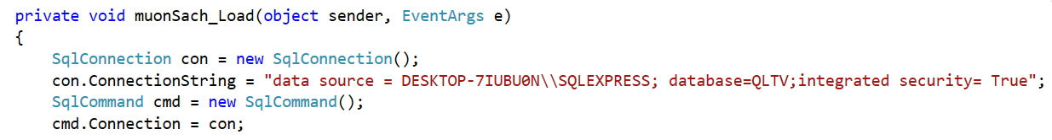

* Cho một biến con là một đối tượng của SqlConnection
* Cho chuỗi kết nối của con là:
  + Data source là tên server cơ sở dữ liệu
  + Database là tên cơ sở dữ liệu
  + Intergrated Security là phương thức bảo mật, vì phương thức bảo mật do windows cung cấp nên đặt bằng true
* Tạo đối tượng cmd là con của SqlCommand
* Thực thi câu lệnh kết nối cơ sở dữ liệu bằng cmd.Connection là chuỗi kết nối conn

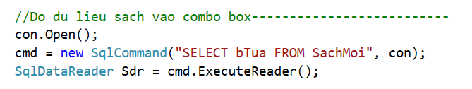

* Mở cơ sở dữ liệu
* Cmd là biến mới của SqlCommand trong đó là chuỗi sql:”Chọn cột bTua từ bảng SachMoi” cùng mới con (cơ sở dữ liệu vừa mới mở)
* Tạo biến Sdr kiểu dữ liệu là SqlDataReader (Cung cấp cách đọc luồng hàng chỉ chuyển tiếp từ cơ sở dữ liệu SQL Server) là cmd.ExecuteReader() để thực thi đọc trong cơ sở dữ liệu

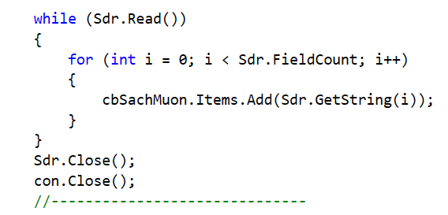

* Vòng lặp while, điều kiện dừng là khi SqlDataReader không thể tìm được dòng dữ liệu tiếp theo
  + Vòng lặp for i chạy từ 0 đến i < SqlDataReader đếm dòng, i cộng dồn 1
    - Thêm dòng dữ liệu vào mỗi dòng của cb SachMuon
* Đóng Sdr
* Đóng con
  + - * 1. Sự kiện nhấn nút “Lấy Thông Tin

Nếu txtMSSV không rỗng

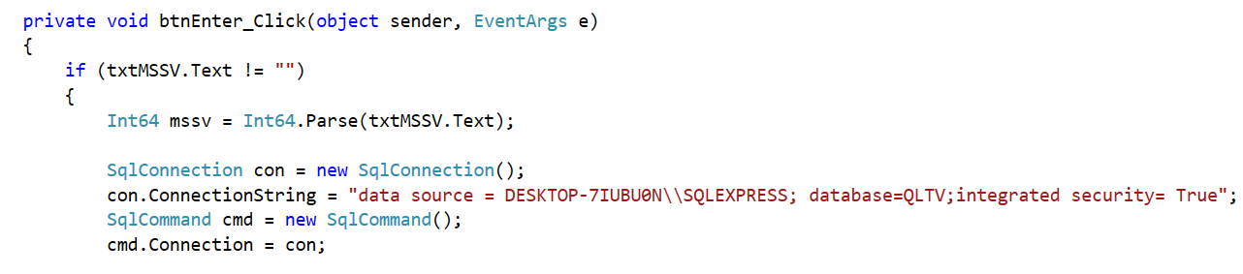

* Đặt biến mssv là số nguyên 64 bit bằng với txtMSSV lấy text được ép kiểu số nguyên 64 bit
* Cho một biến con là một đối tượng của SqlConnection
* Cho chuỗi kết nối của con là:
  + Data source là tên server cơ sở dữ liệu
  + Database là tên cơ sở dữ liệu
  + Intergrated Security là phương thức bảo mật, vì phương thức bảo mật do windows cung cấp nên đặt bằng true
* Tạo đối tượng cmd là con của SqlCommand
* Thực thi câu lệnh kết nối cơ sở dữ liệu bằng cmd.Connection là chuỗi kết nối conn

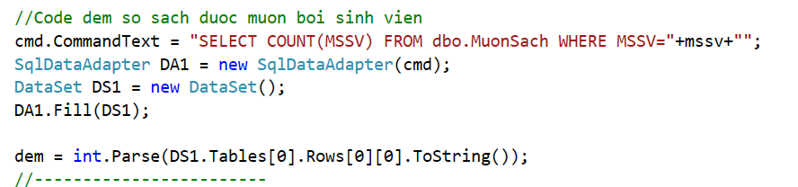

* Cmd.CommandText là chuỗi SQL: chọn và đếm hàng của cột MSSV từ bảng MuonSach điều kiện là MSSV bằng với biến mssv
* Tạo DA1 là con của SqlDataAdapter với tham số là cmd
* Tạo DS1 là con của DataSet
* Adapter DA1 sẽ đổ dữ liệu vào DS1
* Biến dem là giá trị của bảng DS1

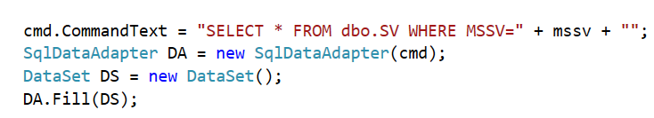

* Cmd.CommandText là chuỗi SQL: chọn tất cả từ bảng SV
* Tạo DA là con của SqlDataAdapter với tham số là cmd
* Tạo DS là con của DataSet
* Adapter DA sẽ đổ dữ liệu vào DS

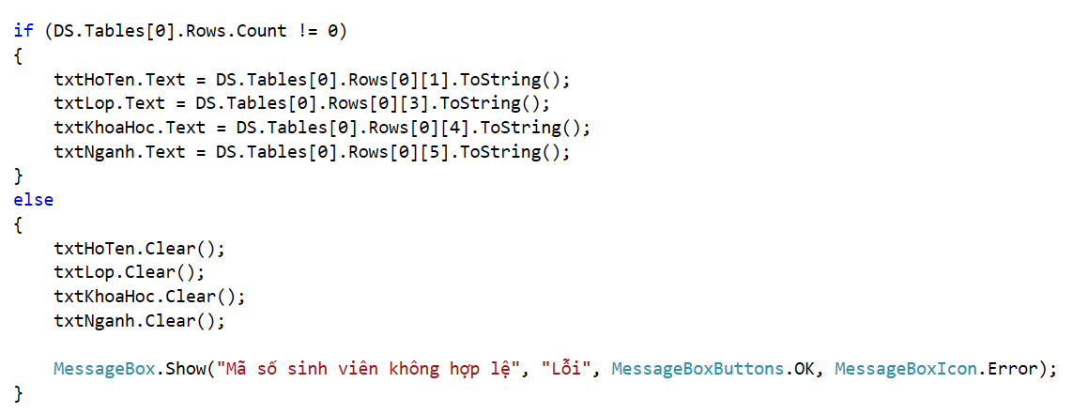

* Nếu dòng trong bảng DS khác rỗng thì đặt dữ liệu từ các cột vào từng textbox đã ánh xạ trước đó
* Ngược lại thì xóa tất cả dữ liệu từ các text box và báo lỗi “Mã số sinh viẻn không hợp lệ”
  + - * 1. Sự kiện nút Mượn Sách

AAA

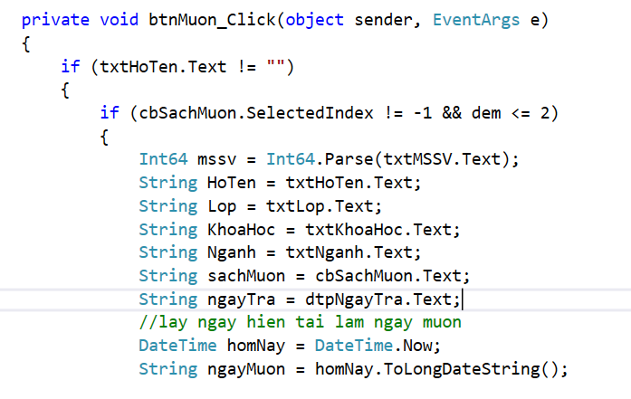

Nếu txtHoTen khác rỗng thì:

Nếu cbSachMuon đã chọn và dem (số lần mượn) <=2 thì:

* + - Biển mssv là số nguyên 64 bit bằng với text của txtMSSV ép kiểu
    - Biến HoTen, Lop, KhoaHoc, Nganh, sachMuon, ngayTra lấy text từ các control tương ứng
    - Cho homNay là con của lớp DateTime và đặt ngayMuon là lấy ngày hệ thống

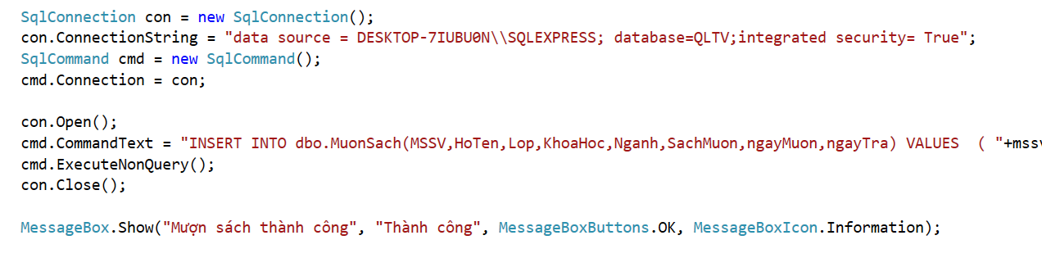

* Cho một biến con là một đối tượng của SqlConnection
* Cho chuỗi kết nối của con là:
  + Data source là tên server cơ sở dữ liệu
  + Database là tên cơ sở dữ liệu
  + Intergrated Security là phương thức bảo mật, vì phương thức bảo mật do windows cung cấp nên đặt bằng true
* Tạo đối tượng cmd là con của SqlCommand
* Thực thi câu lệnh kết nối cơ sở dữ liệu bằng cmd.Connection là chuỗi kết nối conn
* Thông báo thành công
* Mở kết nối cơ sở dữ liệu
* Cmd.CommandText là chuỗi sql: chèn vào bảng MuonSach các cột các giá trị đã ánh xạ ở trên
* Thực thi lệnh sql
* Đóng kết nối cơ sở dữ liệu

Nếu ngược lại, thông báo lỗi

* + - * 1. Aaaa
      1. Aaaaaaaaaaaaaaa